기초컴퓨터네트워크 HW3

20171273 심현우

1. Figure 4.27을 보자. y에서 u로 가기 위한 path를 계산하자
   1. 하나의 router를 거쳐가는 경우

y-x-u, y-w-u 2가지가 있다.

* 1. 두개의 router를 거쳐가는 경우

y-x-v-u, y-x-w-u, y-w-x-u, y-w-v-u, y-z-w-u 5가지 경우가 있다.

* 1. 3개의 router를 거쳐가는 경우

y-x-v-w-u, y-x-w-v-u, y-w-x-v-u, y-w-v-x-u, y-z-w-x-u, y-z-w-v-u 6가지 경우가 있다.

* 1. 4개의 router를 거쳐가는 경우

y-z-w-x-v-u, y-z-w-v-x-u 2가지 경우가 있다.

따라서 총 15가지 paths가 있다.

1. Router A에 대해서 데이터가 host H3로 갈 때 interface 3를 통한다. 이때, destination address는 H3를 향해 가고 있는 것이므로 H3가 되고, link interface는 3을 통해 가므로 3이 된다.
2. Table을 그릴 수 없다. 여기서 network는 datagram network이고 forwarding rule은 항상 어디로 향하는 지, 즉 destination address에 따라 정해지기 때문이다.

|  |  |  |  |  |  |  |  |
| --- | --- | --- | --- | --- | --- | --- | --- |
| **Step** | **N’** | **D(u),p(u)** | **D(v),p(v)** | **D(y),p(y)** | **D(z),p(z)** | **D(x),p(x)** | **D(w),p(w)** |
| **0** | **t** | **2,t** | **4,t** | **7,t** | **.** | **.** | **.** |
| **1** | **tu** | **2,t** | **4,t** | **7,t** | **.** | **.** | **5,u** |
| **2** | **tuv** | **2,t** | **4,t** | **7,t** | **.** | **7,v** | **5,u** |
| **3** | **tuvx** | **2,t** | **4,t** | **7,t** | **15,x** | **7,v** | **5,u** |
| **4** | **tuvxw** | **2,t** | **4,t** | **7,t** | **15,x** | **7,v** | **5,u** |
| **5** | **tuvxwy** | **2,t** | **4,t** | **7,t** | **15,x** | **7,v** | **5,u** |
| **6** | **tuvxwyz** | **2,t** | **4,t** | **7,t** | **15,x** | **7,v** | **5,u** |

u : tu=2

v : tv=4

y : ty=7

w : tuw=5

x : tvx=7

z : tvxz=15

|  |  |  |  |  |  |  |  |
| --- | --- | --- | --- | --- | --- | --- | --- |
| **Step** | **N’** | **D(t),p(t)** | **D(v),p(v)** | **D(y),p(y)** | **D(z),p(z)** | **D(x),p(x)** | **D(w),p(w)** |
| **0** | **u** | **2,u** | **3,u** | **.** | **.** | **.** | **3,u** |
| **1** | **ut** | **2,u** | **3,u** | **9,t** | **.** | **.** | **3,u** |
| **2** | **utv** | **2,u** | **3,u** | **9,t** | **.** | **6,v** | **3,u** |
| **3** | **utvx** | **2,u** | **3,u** | **9,t** | **14,x** | **6,v** | **3,u** |
| **4** | **utvxw** | **2,u** | **3,u** | **9,t** | **14,x** | **6,v** | **3,u** |
| **5** | **utvxwy** | **2,u** | **3,u** | **9,t** | **14,x** | **6,v** | **3,u** |
| **6** | **utvxwyz** | **2,u** | **3,u** | **9,t** | **14,x** | **6,v** | **3,u** |

t : ut=2

v : uv=3

w : uw=3

y : uty=9

x : uvx=6

z : uvxz=14

|  |  |  |  |  |  |  |  |
| --- | --- | --- | --- | --- | --- | --- | --- |
| **Step** | **N’** | **D(t),p(t)** | **D(u),p(u)** | **D(y),p(y)** | **D(z),p(z)** | **D(x),p(x)** | **D(w),p(w)** |
| **0** | **v** | **4,v** | **3,v** | **8,v** | **.** | **3,v** | **4,v** |
| **1** | **vx** | **4,v** | **3,v** | **8,v** | **11,x** | **3,v** | **4,v** |
| **2** | **vxy** | **4,v** | **3,v** | **8,v** | **11,x** | **3,v** | **4,v** |
| **3** | **vxyt** | **4,v** | **3,v** | **8,v** | **11,x** | **3,v** | **4,v** |
| **4** | **vxytu** | **4,v** | **3,v** | **8,v** | **11,x** | **3,v** | **4,v** |
| **5** | **vxytuw** | **4,v** | **3,v** | **8,v** | **11,x** | **3,v** | **4,v** |
| **6** | **vxytuwz** | **4,v** | **3,v** | **8,v** | **11,x** | **3,v** | **4,v** |

t : vt=4

u : vu=3

w : vw=4

x : vx=3

y : vy=8

z : vxz=11

|  |  |  |  |  |  |  |  |
| --- | --- | --- | --- | --- | --- | --- | --- |
| **Step** | **N’** | **D(t),p(t)** | **D(u),p(u)** | **D(y),p(y)** | **D(z),p(z)** | **D(x),p(x)** | **D(v),p(v)** |
| **0** | **w** | **.** | **3,w** | **.** | **.** | **6,w** | **4,w** |
| **1** | **wu** | **5,u** | **3,w** | **.** | **.** | **6,w** | **4,w** |
| **2** | **wut** | **5,u** | **3,w** | **.** | **.** | **6,w** | **4,w** |
| **3** | **wutv** | **5,u** | **3,w** | **12,v** | **.** | **6,w** | **4,w** |
| **4** | **wutvx** | **5,u** | **3,w** | **12,v** | **14,x** | **6,w** | **4,w** |
| **5** | **wutvxy** | **5,u** | **3,w** | **12,v** | **14,x** | **6,w** | **4,w** |
| **6** | **wutvxyz** | **5,u** | **3,w** | **12,v** | **14,x** | **6,w** | **4,w** |

x : wx=6

v : wv=4

u : wu=3

t : wut=5

y : wvy=12

z : wxz=14

|  |  |  |  |  |  |  |  |
| --- | --- | --- | --- | --- | --- | --- | --- |
| **Step** | **N’** | **D(t),p(t)** | **D(u),p(u)** | **D(w),p(w)** | **D(z),p(z)** | **D(x),p(x)** | **D(v),p(v)** |
| **0** | **y** | **7,y** | **.** | **.** | **12,y** | **6,y** | **8,y** |
| **1** | **yx** | **7,y** | **.** | **12,x** | **12,y** | **6,y** | **8,y** |
| **2** | **yxv** | **7,y** | **.** | **12,x** | **12,y** | **6,y** | **8,y** |
| **3** | **yxvu** | **7,y** | **.** | **12,x** | **12,y** | **6,y** | **8,y** |
| **4** | **yxvut** | **7,y** | **9,t** | **12,x** | **12,y** | **6,y** | **8,y** |
| **5** | **yxvutw** | **5,u** | **9,t** | **12,x** | **14,x** | **6,w** | **4,w** |
| **6** | **yxvutwz** | **5,u** | **9,t** | **12,x** | **14,x** | **6,w** | **4,w** |

z : yz=12

x : yx=6

v : yv=8

t : yt=7

w : yxw=12

u : ytu=9

|  |  |  |  |  |  |  |  |
| --- | --- | --- | --- | --- | --- | --- | --- |
| **Step** | **N’** | **D(t),p(t)** | **D(u),p(u)** | **D(w),p(w)** | **D(y),p(y)** | **D(x),p(x)** | **D(v),p(v)** |
| **0** | **z** | **.** | **.** | **.** | **12,z** | **8,z** | **.** |
| **1** | **zx** | **.** | **.** | **14,x** | **12,z** | **8,z** | **11,x** |
| **2** | **zxv** | **15,v** | **17,v** | **14,x** | **12,z** | **8,z** | **11,x** |
| **3** | **zxvu** | **15,v** | **17,v** | **14,x** | **12,z** | **8,z** | **11,x** |
| **4** | **zxvut** | **15,v** | **17,v** | **14,x** | **12,z** | **8,z** | **11,x** |
| **5** | **zxvutw** | **15,v** | **17,v** | **14,x** | **12,z** | **8,z** | **11,x** |
| **6** | **zxvutwy** | **15,v** | **17,v** | **14,x** | **12,z** | **8,z** | **11,x** |

x : zx=8

y : zy=12

v : zxv=11

t : zxvt=15

w : zxw=14

u : zxvu=17

1. W’s view

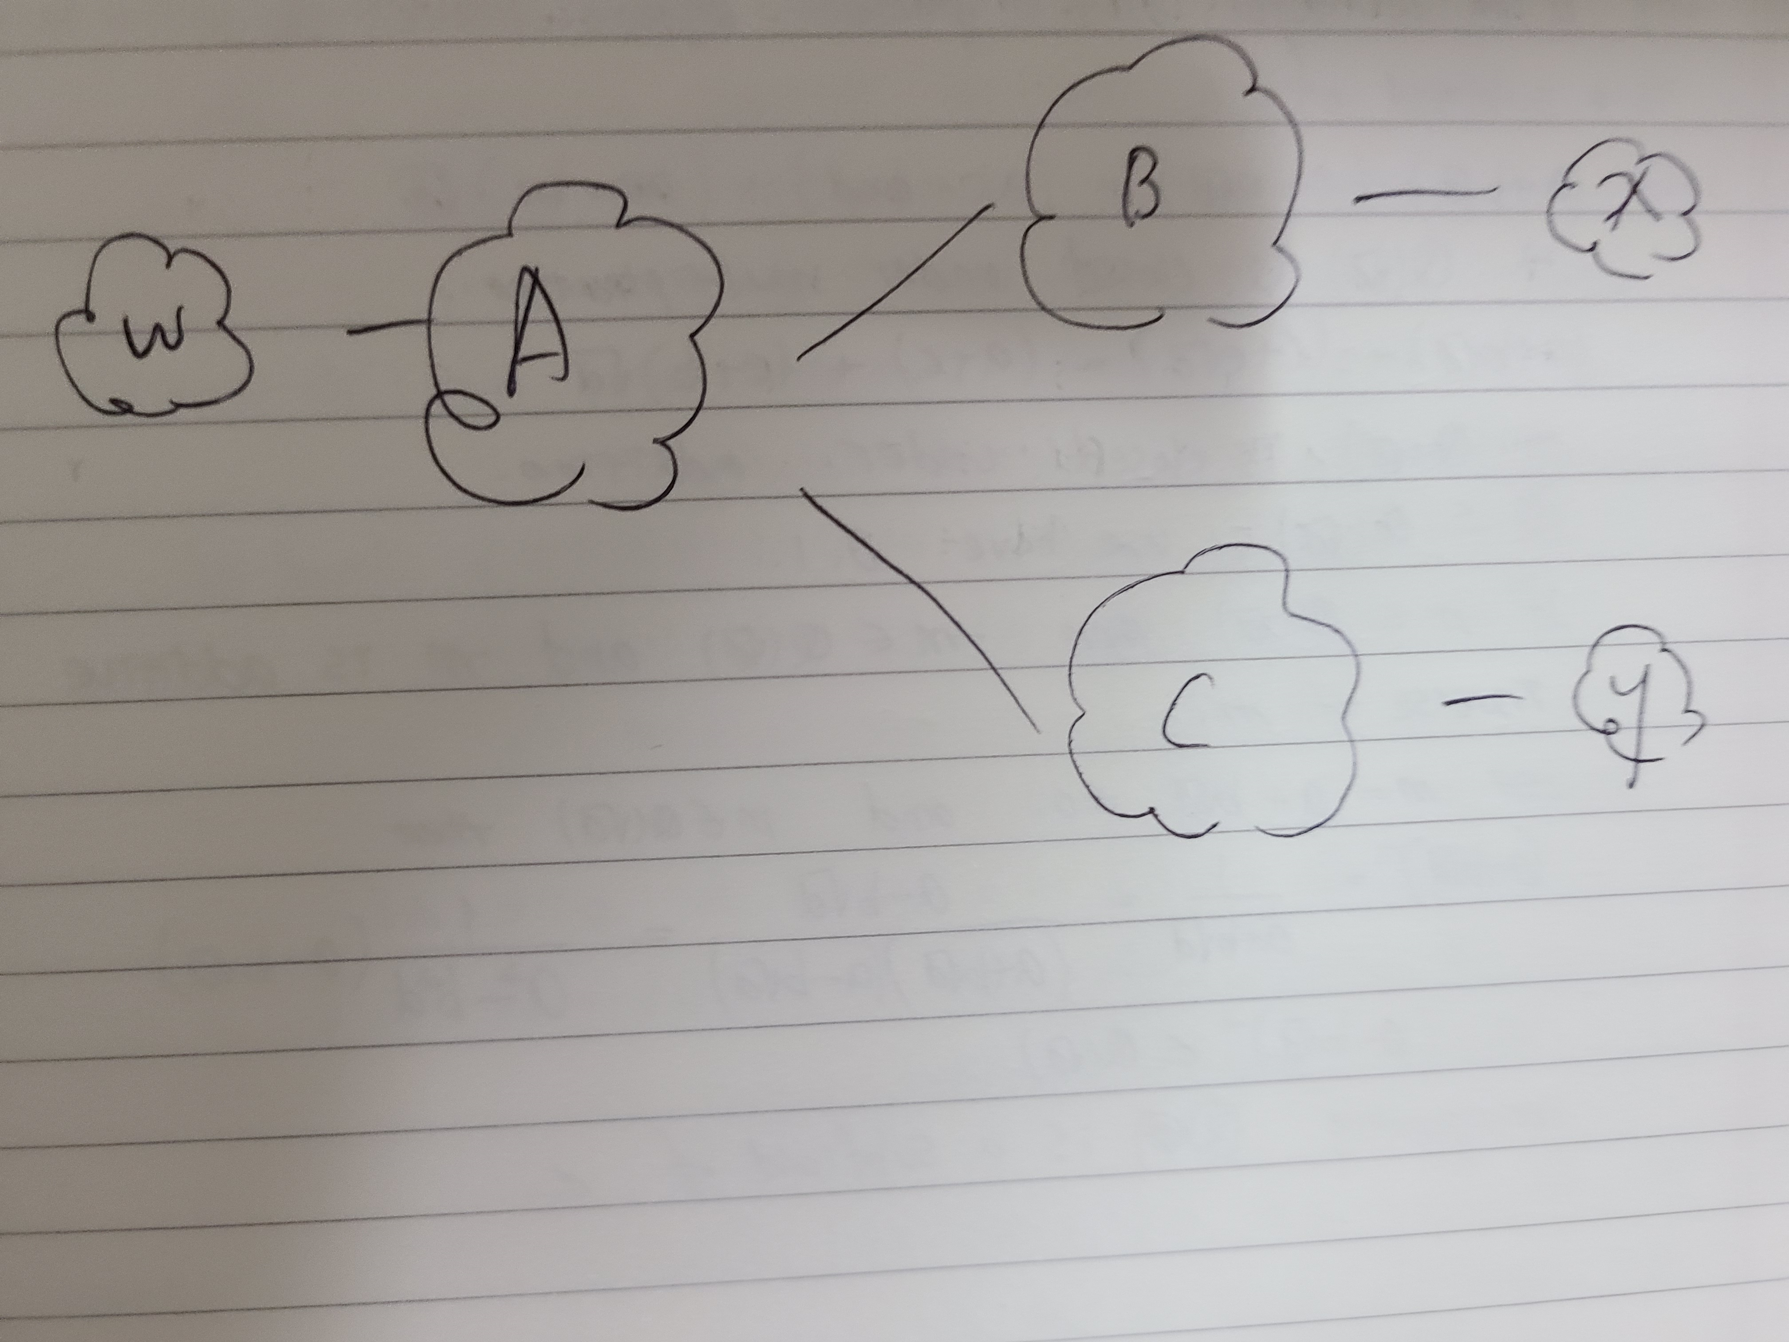

W는 A에서 정보를 받고 A는 B와 C에서 packets을 받는다. 따라서 W는 AC link와 AB link에서 각각 packets을 받을 수 있기에 위 그림처럼 그릴 수 있다.

X’s view

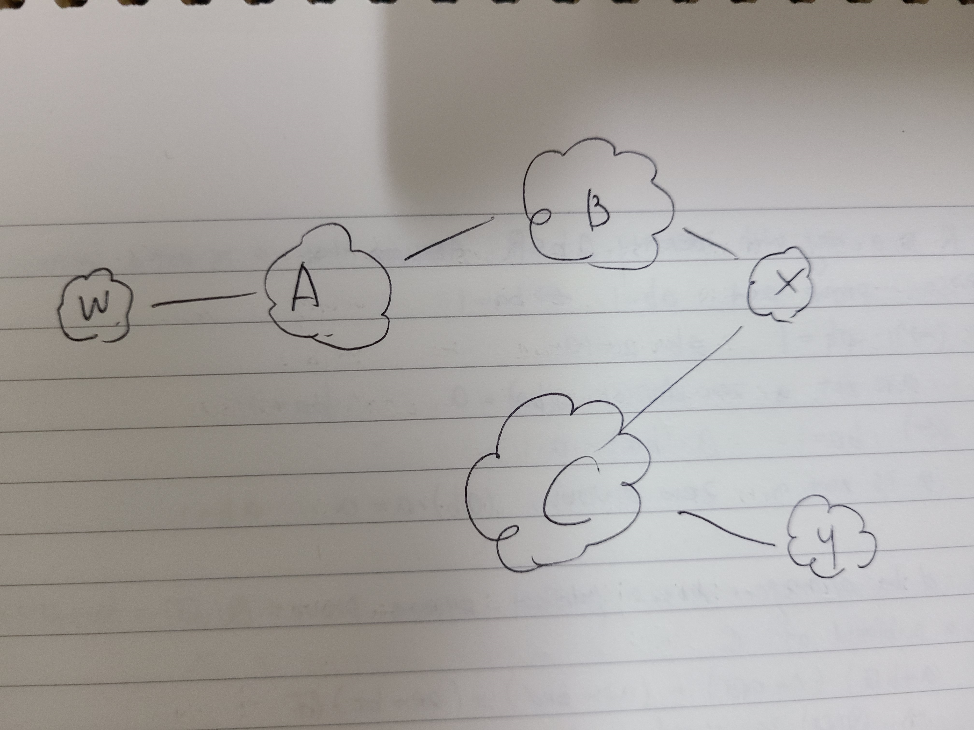

X는 AC link의 정보에 대해서 받지 않기 때문에 연결 유무를 알 수 없다. 따라서 X의 관점에서 보면 위의 그림처럼 그려질 수 있다.

1. Slotted ALOHA의 효율성은 Np(1-p)N-1이다. 이때, N은 active Node의 개수이다. Slotted ALOHA의 효율성의 최대에 대한 p를 구하기 위해서는 효율성의 대한 식을 p로 기준으로 미분해야 한다. 따라서 미분해보면 p를 제외한 N은 상수 취급하여 계산하면 N(1-p)N-1+Np(N-1)(1-p)N-2(-1)이다. 위 식이 0이 되는 부분에서 극값을 가지고 이때 효율성이 최대가 되는 부분이므로 이 때의 p값을 찾으면 된다. 위 식을 정리하면 N(1-p)N-2((1-p)-p(N-1))=N(1-p)N-2(1-pN)이므로 p=1/N일 때 최대이다.
2. a에서 구한 p값을 효율성에 대입하고 N이 무한으로 다가갈 때의 효율성의 값을 구해달라는 문제이다. p값을 먼저 대입하여 식을 정리하면 N(1/N)(1-1/N)N-1=(1-1/N)N-1이다. hint에서 (1-1/N)N은 N이 무한으로 다가감에 따라 1/e의 값으로 다가간다고 되어있다. 따라서 (1-1/N)N-1=N/(N-1)(1-1/N)N이고 N을 무한으로 보내면 앞의 N/(N-1)은 1이 되고 (1-1/N)N은 1/e가 된다. 따라서 1/e이다.
3. T는 0일 때, node A에서 transmitting을 시작한다. 그러면 t가 512+64가 되었을 때, node A에서 transmitting이 끝난다. 만약 최악의 상황이라면 A에서 B로의 propagation delay가 325 bit times이므로 t가 324일 때, 즉 A의 첫 bit가 B의 도착했을 때 B는 transmitting을 시작한다. 마찬가지로 B에서 다시 A로 가기 위해 B의 첫 bit는 t=324+325일 때 A에 도착하게 된다. 629는 576보다 크므로, A는 B가 transmitting을 시작하기 전에 transmitting을 완료한다.